NÁZEV ŠKOLY | Základní škola J. E. Purkyně a Základní umělecká škola Libochovice
AUTOR | Mgr. Jarošová Hana
NÁZEV | VY 32 INOVACE 09 OV - MAJETEK
TÉMA | MAJETEK
ČÍSLO PROJEKTU | CZ.1.07/1.4.00/21.2803

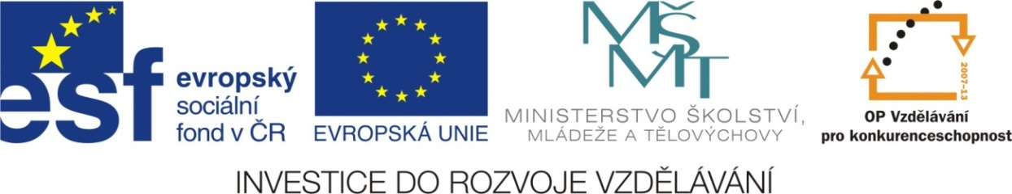

ANOTACE

- Žáci řeší křížovku, jejímž řešením získáme název nové látky.
- Křížovku lze řešit společně na interaktivní tabuli, nebo
po vytištění samostatně. Součástí materiálu je i výsledné řešení křížovky.

- Řešení křížovek je u žáků velice oblíbené.

Autorem celého výukového materiálu je Mgr. Hana Jarošová



- Drobné peníze
- Na vánoce dostaneš…
- Mé
- U zboží je napsaná…
- Bankovka v hodnotě 100 Kč
- Platidlo v Evropě
- Peníze ukládáme do…

ŘEŠENÍ

 |  |  | M | I | N | C | E
 |  | D | A | R | Y
 | M | O | J | E
 |  | C | E | N | A
 |  | S | T | O | V | K | A
 |  |  | E | U | R | O
B | A | N | K | Y
- Drobné peníze
- Na vánoce dostaneš…
- Mé
- U zboží je napsaná…
- Bankovka v hodnotě 100 Kč
- Platidlo v Evropě
- Peníze ukládáme do…

